Processo nº  Natureza: INDICAÇÃO nº 119/2021  Autoria: Paulo Roberto Fernandes Braga  Bancada: PDT  Assunto: obras | Entrada: 25/10/2021 Hora: 15h46min  Ordem do dia: ____/____/______  Despacho: ( ) APROVADO  ( ) REJEITADO  ( ) ENCAMINHE-SE  ( ) .....................  Presidente

Exmo. Sr.
Presidente da Câmara Municipal
N e s t a

O Signatário Vereador integrante da Bancada do PDT solicita a Vossa Excelência, nos termos regimentais, o envio ao Senhor Prefeito da seguinte INDICAÇÃO:
- Com urgência, requer a atenção e as providências para com uma fossa que foi feita dentro da Escola Municipal de Ensino Fundamental Deolinda Barufaldi, no Bairro Alvorada, e que se encontra em situação de abandono. A primeira empresa que iniciou a obra abandonou a mesma, na sequência veio outra empresa e, também, abandonou a obra. A situação é crítica, pois as crianças não estão podendo ter o recreio já que a situação está bem complicada e a fossa está aberta, colocando em risco as crianças que frequentam o educandário.
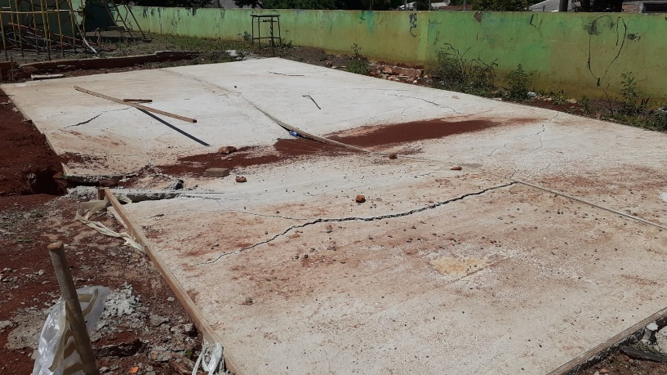

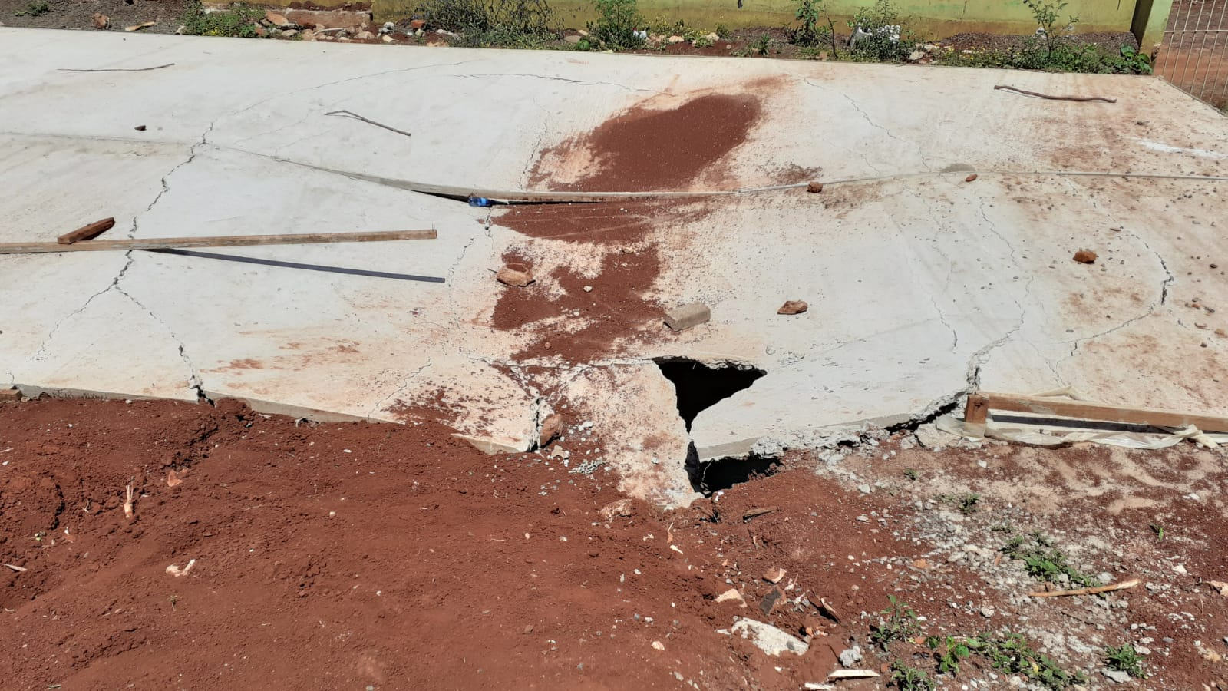

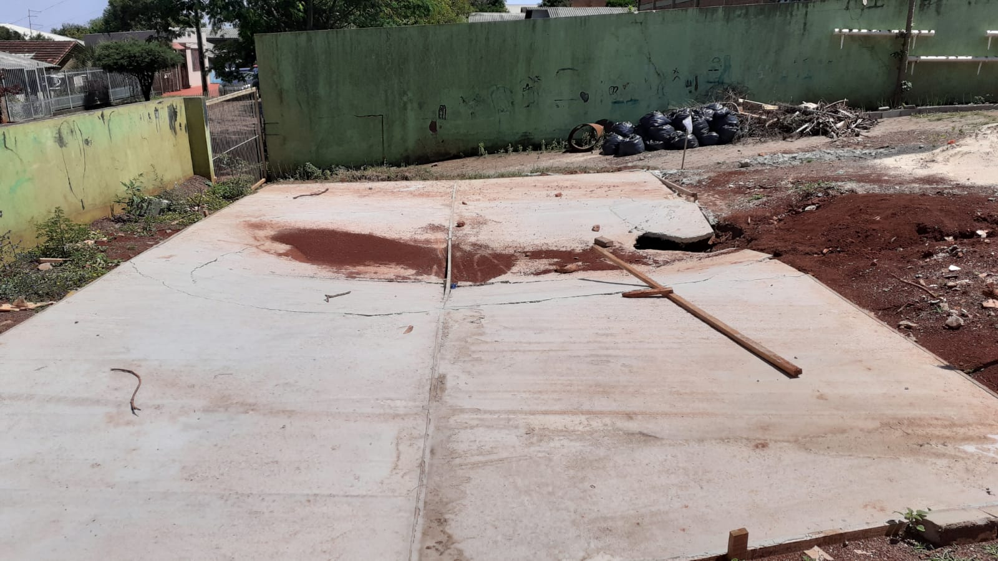
Indicação nº 119/2021

